4. Gramatické cvičení k tématu MANAGEMENT

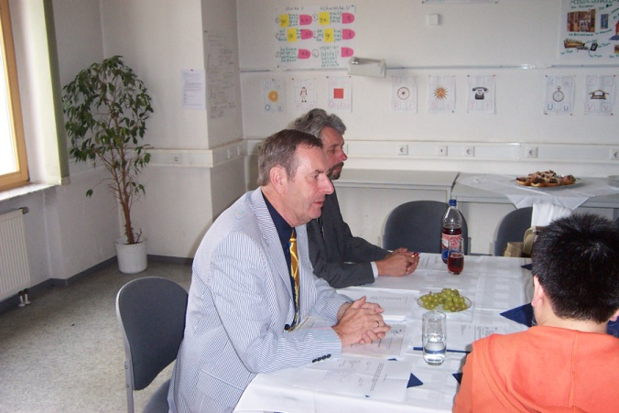

V češtině se pasivum vyjadřuje dvojím způsobem:
- zvratnou formou slovesa (pasivum reflexivní)
- opisným tvarem trpným (pasivum participiální)

Pasivum reflexivní (aktivní tvary slovesa významového + zvratné zájmeno se: představenstvo se volí, smlouva se uzavírá) se užívá zpravidla jen při věcném podmětu věty, tzn. pouze ve 3. osobě singuláru a ve 3. osobě plurálu. Vyjadřuje dějovost. Je běžné v řeči mluvené.

Participiální pasivum (pomocné sloveso být, příp. bývat + příčestí minulé: představenstvo je/bylo/bude voleno/zvoleno; smlouva je/byla/bude uzavírána/uzavřena) se tvoří pouze u sloves předmětových (ve větě se na ně váže objekt). Participiální konstrukce sloves nedokonavých (imperfektivních) vyjadřují dějovost (společnosti jsou zakládány), participiální konstrukce sloves dokonavých vyjadřují výsledek, stav (společnosti jsou založeny). Participiální pasivum je běžné hlavně v řeči psané, a to zejména v odborné komunikaci.

Převeďte do pasiva a určete, kde je vhodnější pasivum participiální a kde reflexivní:

Vzor:

- Představenstvo spolků volíme na členské schůzi.
Představenstvo spolků se volí na členské schůzi.
- Obchodní společnost zakládá právnická osoba za účelem podnikání.
Obchodní společnost je zakládána právnickou osobou za účelem podnikání.

- Základní kapitál společnosti s ručením omezeným tvoří vklady společníků.
……………………………………………………………………………………………………………………………………
- Společnost s ručením omezeným může založit jedna osoba.
……………………………………………………………………………………………………………………………………

- V akciové společnosti odpovídají za porušení závazků celým majetkem.
……………………………………………………………………………………………………………………………………

- Společnost s ručením omezeným zakládáme i za jiným účelem než je obchodní činnost.
……………………………………………………………………………………………………………………………………

- Společnost, která svůj základní kapitál rozděluje na určitý počet akcií o určité jmenovité hodnotě, nazýváme akciová společnost.
……………………………………………………………………………………………………………………………………

- Označení „veřejná obchodní společnost“ nahrazujeme zkratkou „veř. obch. spol.“ nebo „v. o. s .“
……………………………………………………………………………………………………………………………………

Řešení:
- Základní kapitál společnosti s ručením omezeným je tvořen vklady společníků.
- Společnost s ručením omezeným může být založena jednou osobou.
- V akciové společnosti se odpovídá za porušení závazků celým majetkem.
- Společnost s ručením omezeným se zakládá i za jiným účelem než je obchodní činnost.
- Společnost, jejíž základní kapitál je rozdělován na určitý počet akcií o určité jmenovité hodnotě, se nazývá akciová společnost.
- Označení „veřejná obchodní s“ se nahrazuje zkratkou „veř. obch. spol.“ nebo „v. o. s .“

